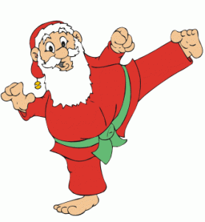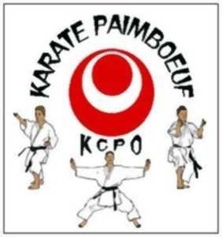

Karaté - Cours commun de Noël
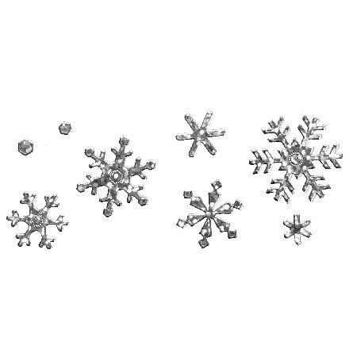
Dojo de Karaté- 7 rue Pierre Chevry
Le Samedi 21 Décembre 2019
De 10h00 à 11h00
Animé par vos professeurs Eddy et Cédric,
et avec la participation de Laetitia
Distribution de gourmandises par le père Noël
Et
Goûter commun avec toutes sections
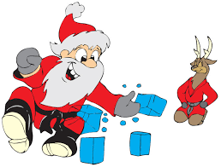
(enfants-parents- famille) 

